Nom : ………………………………
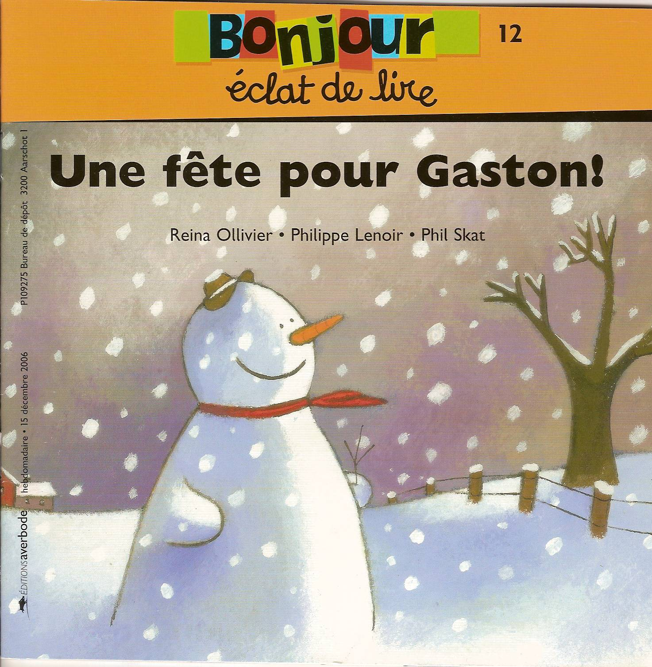

Date : ………………………………

Savoir écouter sur le Bonjour n° 12
- Colorie le résumé qui correspond à l’histoire ( / 3 )

C’est l’histoire de Gaston qui veut jouer avec des amis et fait des vœux lorsqu’il voit des étoiles . | Gaston est un bonhomme de neige qui s’ennuie dans la prairie.  Il rêve d’avoir des amis. | Gaston est un bonhomme de neige qui s’ennuie tout seul dans la prairie. Une nuit il fait des vœux. Il rêve d’avoir des amis pour faire la fête.

- Dessine la tête de Gaston et entoure les objets que l’on a utilisé. ( / 5 )

- Des boutons
- Trois cailloux
- Une carotte
- Deux cailloux
- Un morceau de bois.
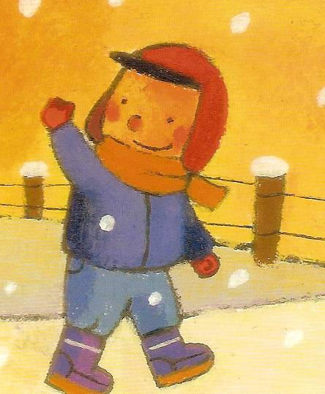

- Remets en ordre les images en écrivant le bon numéro de 1 à 9 ( / 9 )

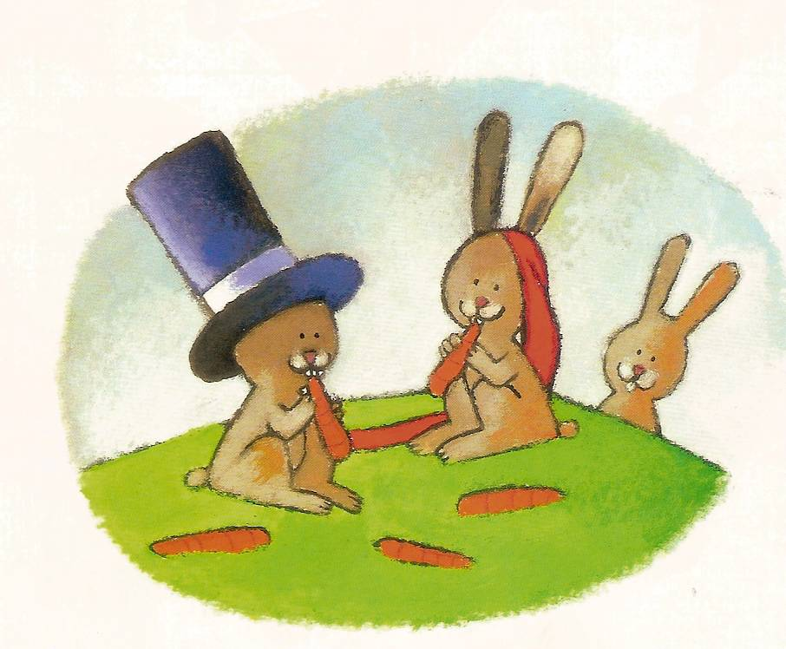 | 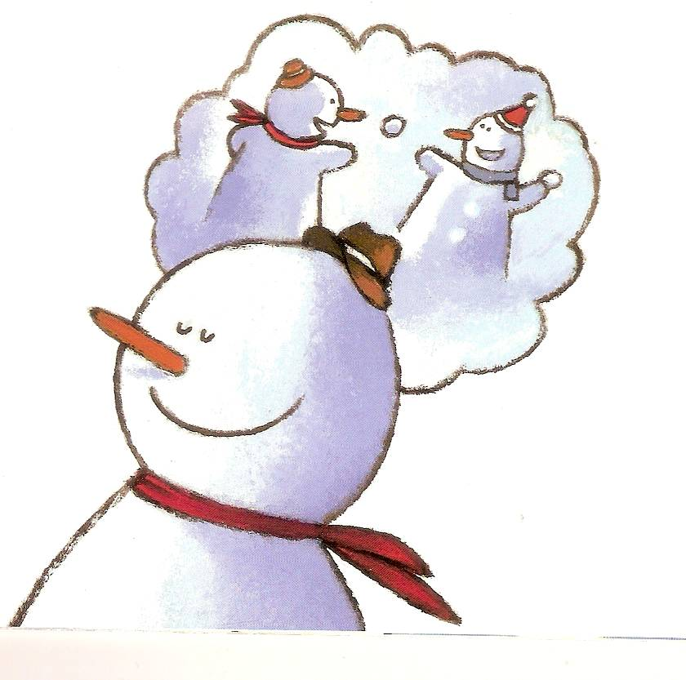 | 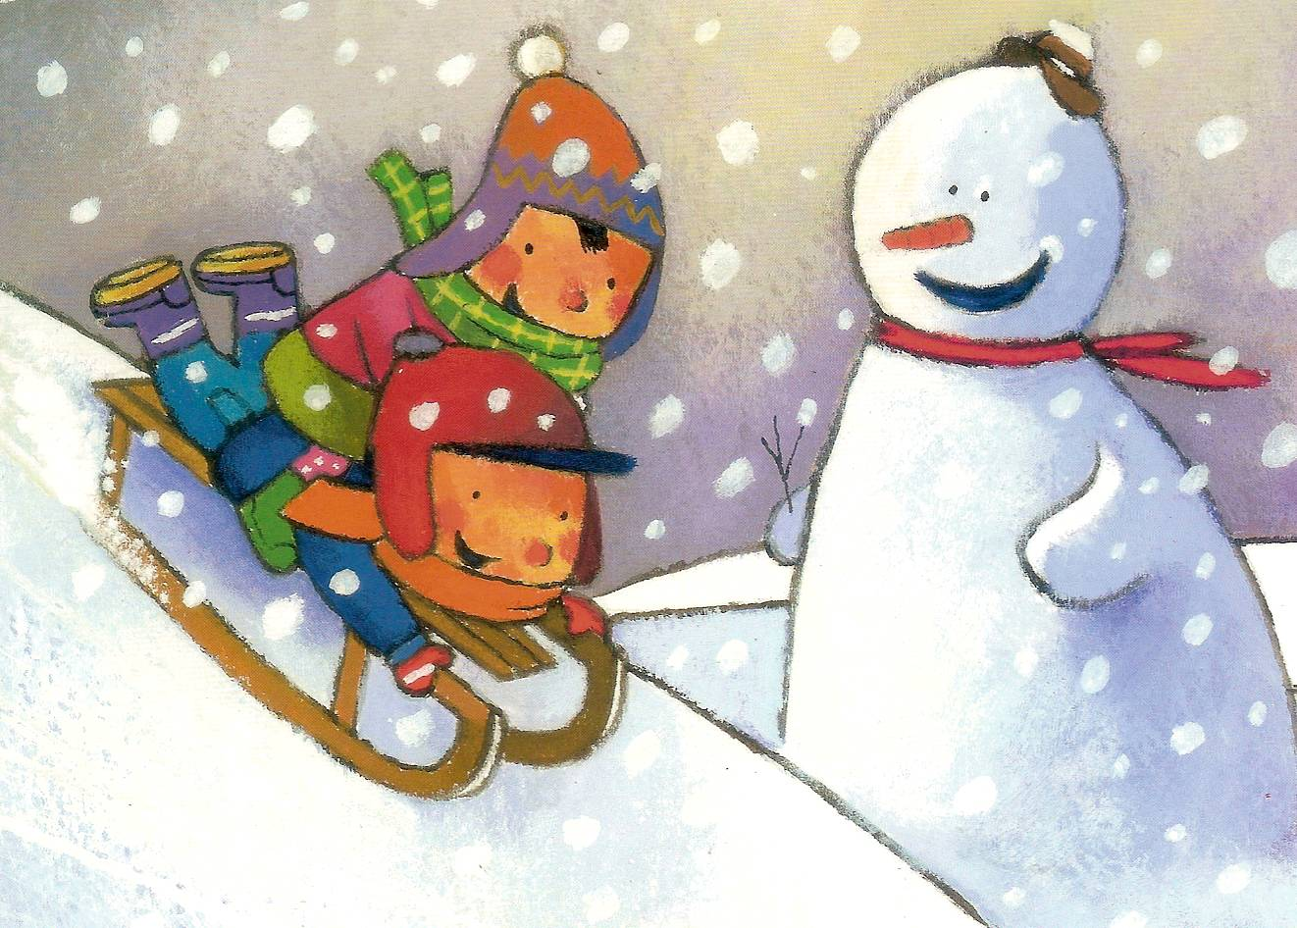 | 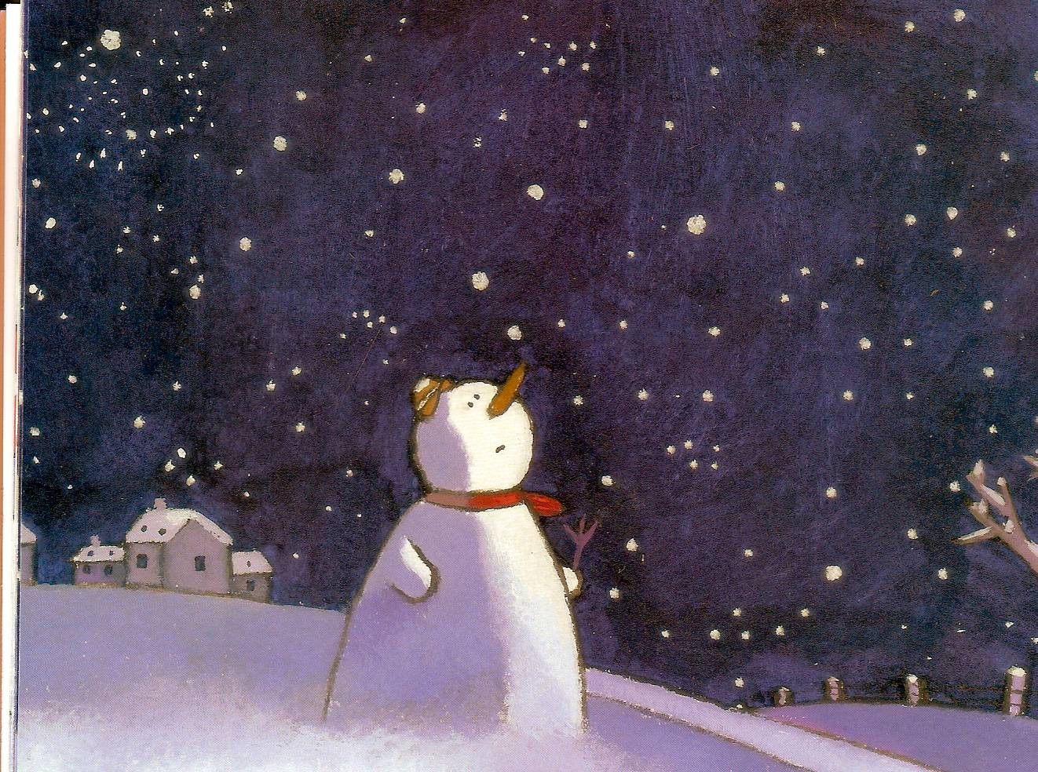
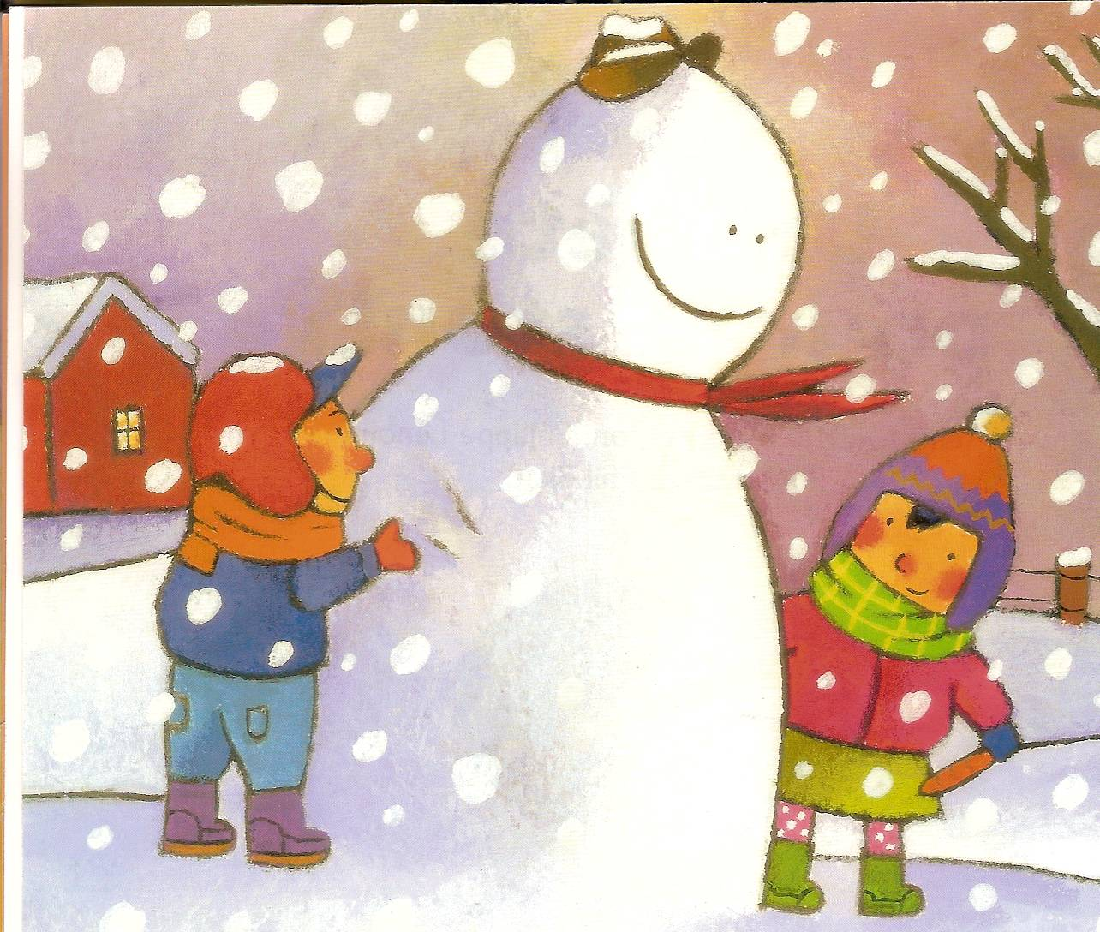 | 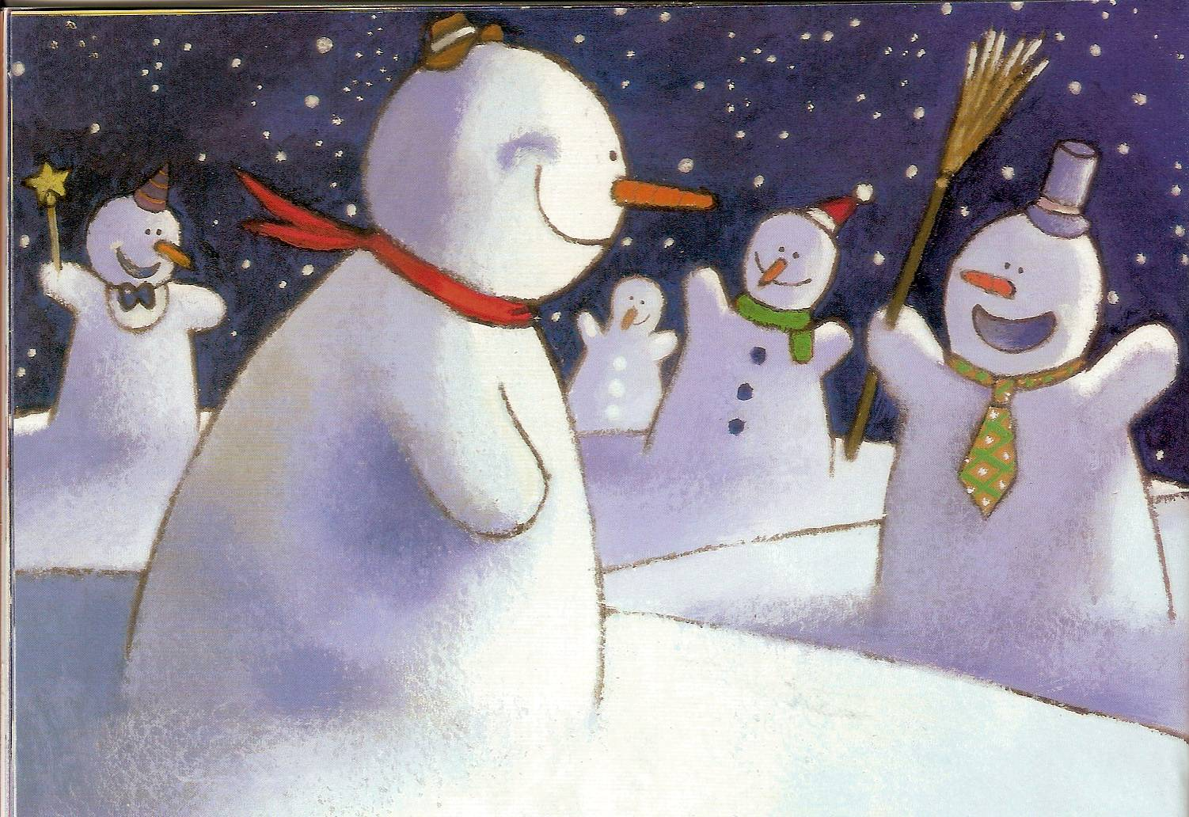 | 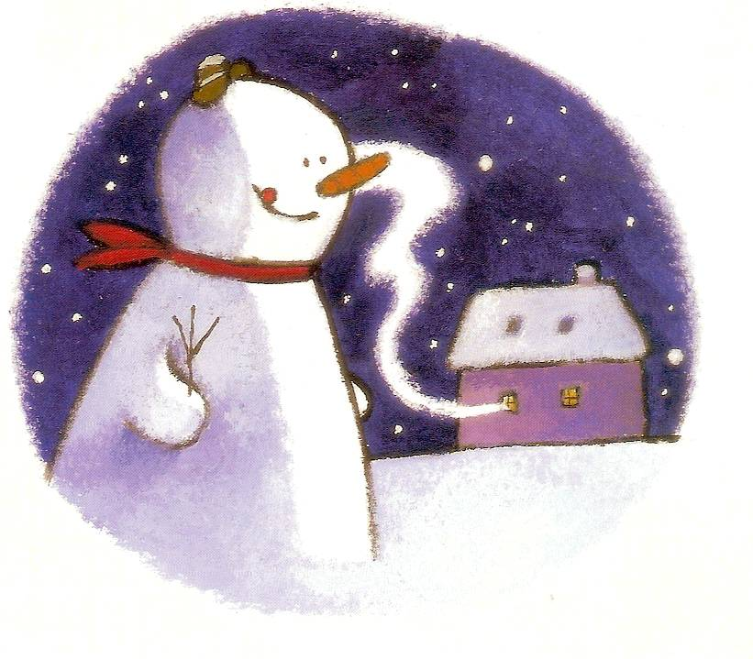 | 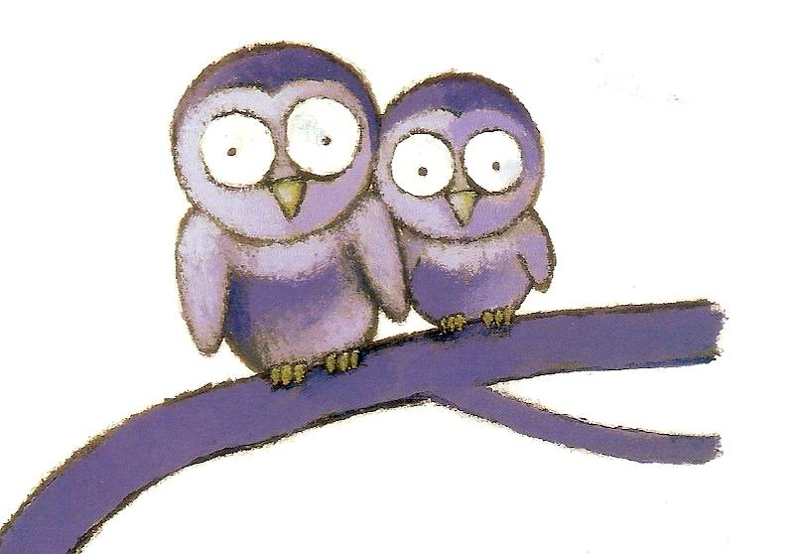
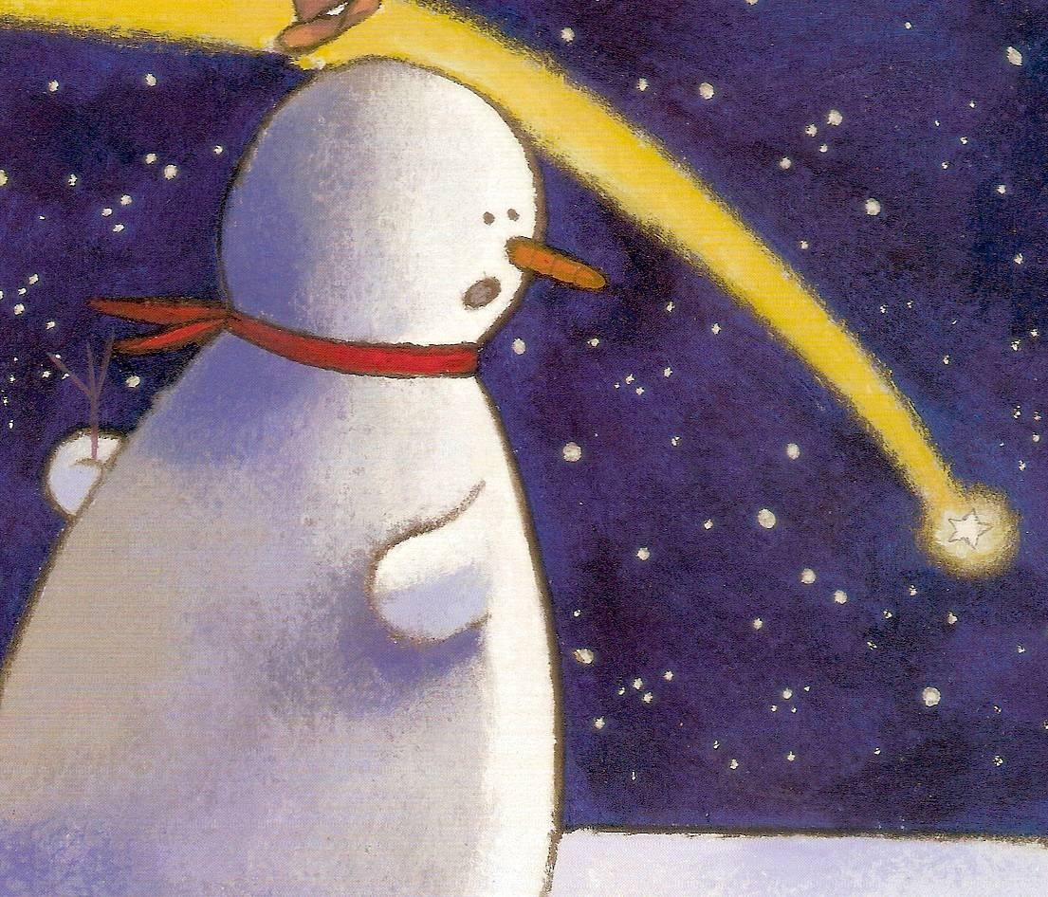

- Barre les phrases incorrectes. ( / 5 )

- Les deux enfants ont fait une fête pour Gaston
- Gaston est un homme .
- Gaston va manger des crêpes chez Hugues et Zoé.
- Gaston s’ennuie la nuit.
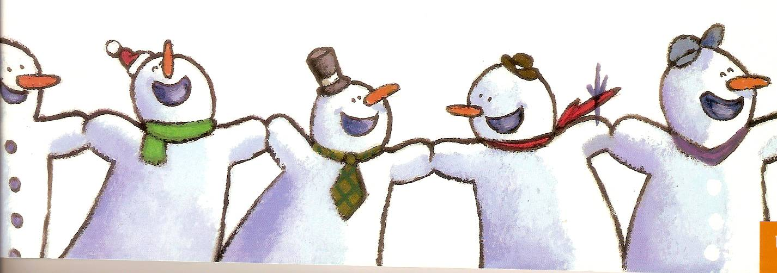
- Il y a beaucoup d’étoiles filantes dans le ciel .
- Gaston est allé chez des amis durant la nuit.
- Gaston ne veut pas faire la fête.

- Complète avec des mots du texte. ( / 13 )

- Hugues et Zoé font un……………………………………………………
- Il faut deux ……………………………. pour les yeux
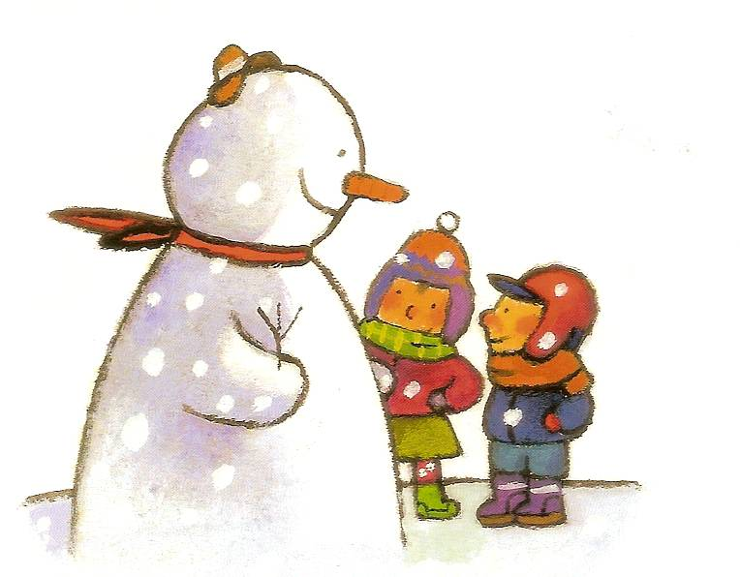
et une …………..…………. pour le nez.

- Hugues et Zoé font ……………………………………………
- Attention à ……………………………………………….
- Maman a fait des ……………………………..…..
- La nuit est venue et Gaston est …………………..………………
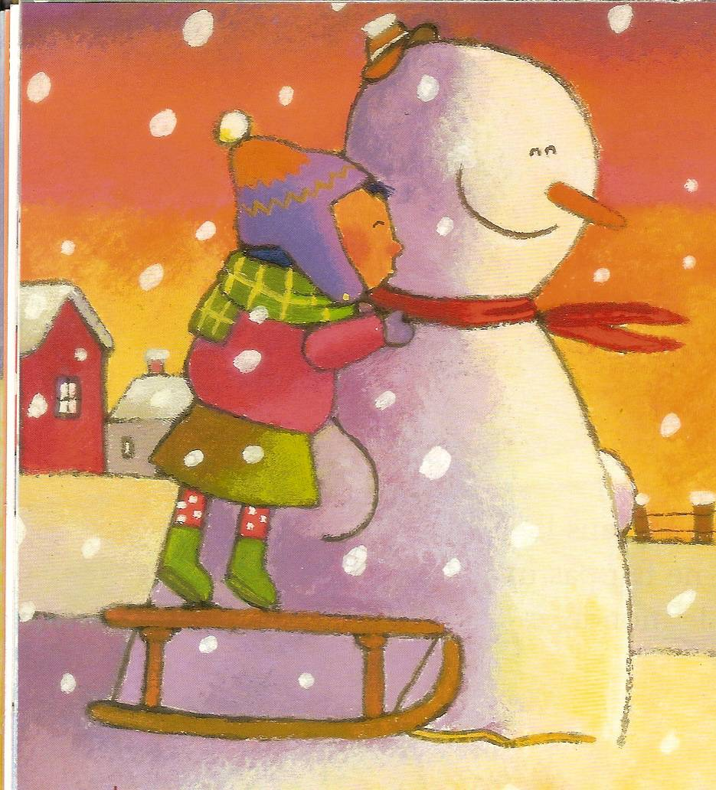
- Il aimerait avoir un ………………………………..
- ………………………………….…..brillent dans le ciel
- Une étoile, il faut faire …………..…………………..
- Gaston va avoir……………………………………..
- Il va faire la fête. Mais au petit jour , ce sont ………………………….. qui ont fait la fête. Jusqu’à la dernière ………………. . ……

6. Cherchez l’intrus. ( / 5 )
Dans chacune de ces lignes quel mot n’est pas à sa place ?
Colorie-le.
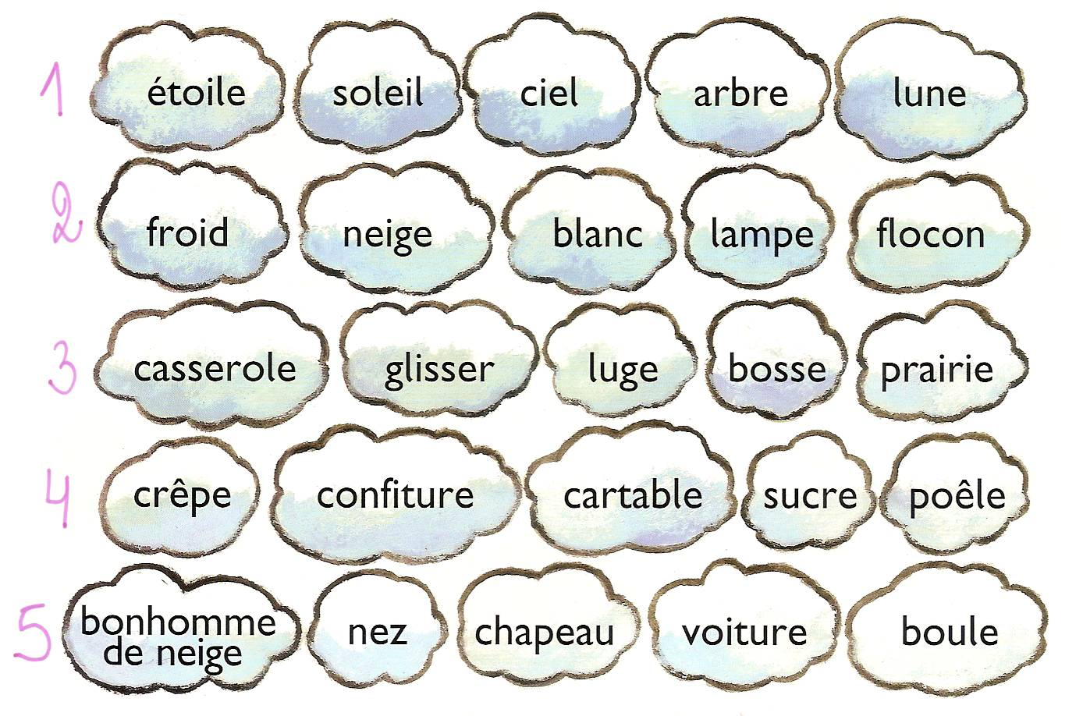

6. Cherchez l’intrus. ( / 5 )
Dans chacune de ces lignes quel mot n’est pas à sa place ?
Colorie-le.

